Ibraza Madi
https://casper.com/
Exo 1.2 :
En haut on peut voir une section pour les promotions et pour des informations supplémentaires. En dessous on peut voir la barre de navigation, puis en dessous de ça on peut voir une section pour les réductions. Et enfin ensuite le contenu principal.
Je peux voir le bloc header tout en haut puis le bloc navigation avec les différentes navigations. Et enfin le hero avec une image de matelas avec titre, du texte et un bouton. Et puis une section produit avec des informations et des cartes.
Exo 1.3 :
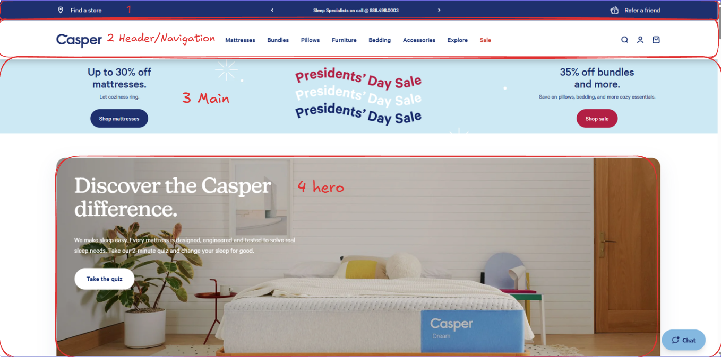
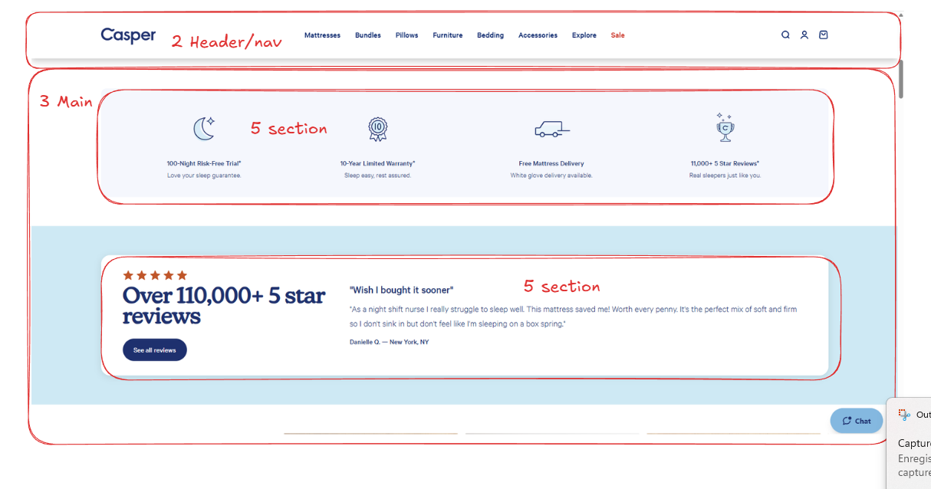
Exo 2.1
1 : Il a juste pour but de faire de la pub et de montrer la localisation des magasins. Il peut être réutiliser ailleurs dans le site. Un bloc <header> conviendra je pense.
2 : Il a pour but de montrer les différentes catégories et permettre la navigation dans le site. Il peut être réutiliser ailleurs dans le site. Un bloc <nav> conviendrait.
3 : Pour montrer le contenue de la page. Et change de contenus par rapport a où on est dans le site. Un bloc <main >conviendrait.
4 : Pour faire le call to action, ne peut pas être réutilisable. Une balise <hero>.
5. Pour faire différentes sections dans le <main>. Il ne peut pas être réutilisable. Une balise <sections >.
Exo 3 .1 :
<body>
<header>
<p> VOICI LE HEADER </p>
<nav>
<section id= « les catégories »>
<ol>
<li>Première catégorie</li>
<li>Seconde catégorie</li>
<li>Troisième catégorie</li>
< /ol>
</section>
</nav>
</header>
<main>
<section id= « Hero»>
<p> Message</p>
<button> Oui </button>
</section>
<section id= « Les differents »>
<article> Article 1 </article>
<article> Article 2 </article>
<article> Article 3 </article>
</section>
</main>
<footer>
<section id= »Reseaux sociaux>
<ul>
<li> Facebook </li>
<li> Instagram </li>
<li> Snapchat</li>
</ul>
</section>
<section id= »Copyright »>
<p> Le copyritght </p>
</footer>
</body>
Exo : 3.2
J’ai choisi de mettre le nav dans le header car c’est plus simple et plus accessible. Des listes ordonner pour montrer les catégories les plus intéressantes aux moins intéressantes. Dans le main j’ai mit le hero et les différents articles car ils sont unique à la page. Les réseaux sociaux dans le footer et les copyrights car c’est à propos du site.

